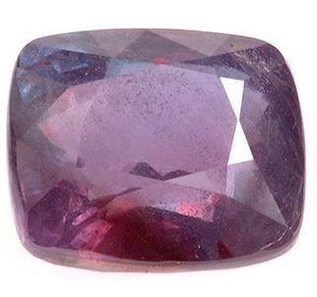
Александрит

- разновидность хризоберилла

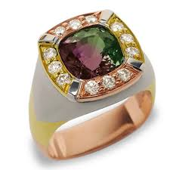

- зеленый александрит при искусственном освещении становится красным

